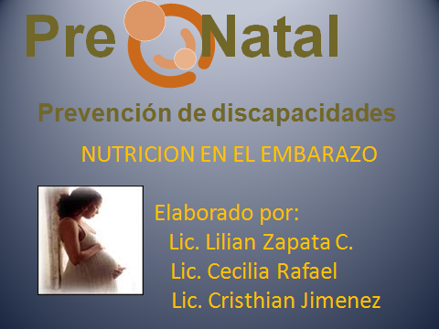 | Las recomendaciones nutricionales de la FAO/OMS son los siguientes  Calcio.- debe consumir leche, queso, yogurt, mantequilla derviados de los lacteos para favorecer el desarrollo del bebe.  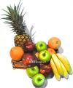  Hortalizas y Frutas.- Son la fuente principal de fibra y vitaminas tales como: vitamina A en forma de beta-caroteno, vitamina C, vitamina E, vitaminas del complejo B, ácido fólico Toda embarazada deberá ingerir entre tres y cinco raciones diarias de éste grupo de alimentos.  Cereales y Legumbres.- Se deberán consumir cinco raciones diarias de cereales como trigo, cebada, maíz, centeno, arroz y soja, sin embargo los cereales refinados, a pesar de ser enriquecidos, no aportan las vitaminas y minerales que la embarazada pudiera recibir al consumir cereales integrales y legumbres frescas.  Hierro.- En casi todas las frutas, verduras, cereales integrales y productos de origen animal se encuentran cantidades pequeñas de hierro, sin embargo la embarazada y su bebé requieren cantidades importantes de éste mineral, por lo que se recomienda consumir alimentos muy ricos en hierro, tales como: hígado y otras vísceras, sardinas, vegetales de hoja como acelgas, berros, espinacas y legumbres (garbanzos, lentejas, caraotas).  Grasas.-De las calorías diarias que consume una embarazada, no más del 30 % deberían provenir de alimentos ricos en grasas  Sal. Para consumir una cantidad adecuada de sal, se recomienda utilizarla únicamente en la mesa y no mientras se preparan los alimentos. Restrinja su uso, sin eliminarla.  Líquidos.- La mayor parte del cuerpo humano está compuesto por agua y la embarazada deberá beber líquidos por dos.

